**מבוא לבינה מלאכותית**

**236501**

**דו"ח הגשה – תרגיל בית רטוב 2**

**מתן צחור 208936989**

**אלון פנפיל 318598166**

**חלק 1**

1. בעיית החיפוש במרחב מצבים עבור ריבוי סוכנים מוגדר ע"י . עבור בעיית החיפוש שלנו:  
    – מרחב המצבים, נגדיר מצב במרחב החיפוש ע"י מכלול המידע שצריך לדעת הסוכן:  
   כאשר: מכיל את המידע של סוכן -   
    מכיל את המידע על חבילה -   
    מכיל את מיקום תחנות הטעינה   
    מכיל את תור איזה סוכן  
     
    – מרחב הפעולות שיכול לבצע סוכן. עבור בעיית החיפוש שלנו, לשני הסוכנים אותם פעולות והם:   
     
    – פונקציית מעבר בין מצבים, מעבר בין מצב נתון למצב אפשרי. עבורינו תיתן את המצבים הבאים של הלוח עבור כל מהלך חוקי.  
     
    – פוקנציית מחיר עבור פעולה חוקית שביצענו.   
     
    – מיקום התחלתי, מוגדר רנדומלית על סמך פרמטרי כניסה (או דטרמניסטים לפי ).  
     
    - פונקציית reward לכל רובוט, במשחק שלנו לשני הסוכנים תהיה אותה פונקציה, נרצה לתגמל פעולות כמו איסוף חבילות והורדת החבילות ביעד שלהן.
2. נגדיר היוריסטיקה רחבה יותר שלוקחת בחשבון מספר מאפיינים מהמשחק עבור סוכן :  
   נרצה להתחשב בניקוד שלנו, בניקוד הרובוט השני, במצב הדלק, במיקומי החבילות, מיקומי היעדים של החבילות והאם היריב מחזיק בחבילה או לא.

נסמן:  
 – הרובוט שתורו, – מיקום, – חבילה ה-, – ניקוד הרובוט , – דלק, – תחנת תדלוק , ונסמן ב- את מרחק מנהטן.  
  
ראשית נגדיר פונקציית מרחק היוריסטית הלוקחת בחשבון את הצורך בתדלוק:  
  
כאשר:  
נפצל לשני מקרים – האם הרובוט מחזיק חבילה או לא:

* 1. אם לרובוט יש חבילה, נגדיר את היוריסטיקה הבאה:
  2. אם לרובוט אין חבילה :  
       
     נגדיר יוריסטיקת בחירת חבילה:

נגדיר את היוריסטיקה במקרה בו לרובוט אין חבילה על פי:

**חלק 2**

1. בשימוש באלגוריתם מוגבל משאבים, היתרונות לשימוש ביוריסטיקה שהיא קלה לחישוב (אם כי פחות מיודעת) הם שכך נאפשר לאלגוריתם לרוץ לעומק ארוך יותר בזמן העומד לרשותו, מה שיאפשר לאלגוריתם להתקרב יותר לעלים של מרחב החיפוש ובכך להתקרב לתוצאה "אמיתית" במקום הסתמכות על היוריסטיקה. החסרונות הם שבמקרים בהם לא נצליח להגיע לעלים, נסתמך על ערכי יוריסטיקה פחות מיודעים ובכך נחזיר בחירות פחות אופטימליות בכל פעולה.  
   לעומת זאת, שימוש ביוריסטיקה מיודעת יותר אך יותר כבדה לחישוב יאפשר לנו פחות להתקרב לפתרונות ה"אמיתיים" בעלים, אך במקרים בהם לא נגיע לעלים נחזיר פתרונות יותר מיודעים שייגרמו לנו לבחור בפעולה יותר אופטימלית בכל שלב.
2. 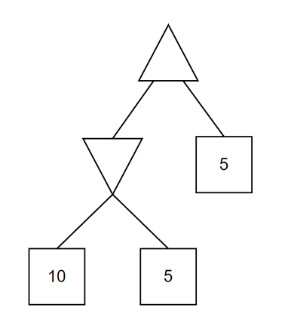דנה טועה. אלגוריתם אמנם יחזיר פתרון אופטימלי בהנחת יריב אופטימלי, אך לא מובטח כי זה הפתרון בעל מספר הצעדים הקטן ביותר.  
   למשל, בהינתן עץ החיפוש הבא (בהינתן שאם מספר בנים בעלי אותו ערך, נבחר בשמאלי מביניהם):  
     
   צומת ה- תבחר בערך 5, ואז צומת ה- תבחר גם כן בערך 5, אך הפעולה שתחזיר עבור המצב הנוכחי יגרום לנו להמשיך לשחק עוד תור, למרות שכבר יכולנו לסיים בתור הקודם עם אותו ערך תועלת.
3. במקרה שבו המשאבים שמגבילים אותנו הוא זמן ריצת האלגוריתם, נריץ את האלגוריתם המוגבל עומק: באופן איטרטיבי שבו בכל איטרציה נגדיל את עומק ההגבלה על החיפוש. כל עוד יש לנו זמן לריצת האלגוריתם ננסה להריץ את בעומק עמוק יותר. ברגע שנגמר הזמן, נחזיר את הפתרון הטוב ביותר שמצאנו עד לעומק הנוכחי.  
   אלגוריתם כפי שתיארנו שמשפר את ביצועיו ככל שיש לו יותר זמן נקרא: .  
   אלגוריתם דומה שלמדנו עליו בקורס הוא למשל .
4. בהנחה שיש סוכנים ולא 2, נערוך את השינויים הבאים:
   1. תמונה שמכילה טקסט, צילום מסך, גופן

      התיאור נוצר באופן אוטומטינשים לב שבמימוש מינימקס רגיל, ההנחה היא שהסוכן היריב מבצע מהלכים בצורה שתניב לסוכן שלנו את התועלת הנמוכה ביותר (מניחים שהיריב משחק בצורה הכי פסימית עבורנו, ולא הכי אופטימית עבורו למשל). לכן, אם נשנה את ההנחה שסוכן יריב מבצע החלטות על פי מיקסום התועלת האישית שלו, נרצה לשנות את הקוד בצורה שעבור כל סוכן במשחק תתבצע בחירת מהלך שתפיק עבורו את מירב התועלת. לכן נשתמש בפסאודו קוד הבא:
   2. תמונה שמכילה טקסט, צילום מסך, גופן, מספר

      התיאור נוצר באופן אוטומטינשים לב שתחת ההנחה שסוכן יריב מעוניין רק לפגוע בתועלת שלנו, משמע לעשות לה מינימזציה, אנחנו מגיעים למימוש הרגיל של מינימקס – לבחור תועלת מקסימלית תחת ההנחה שסוכן יריב מבצע מהלכים באופן שמקטין את התועלת שלנו במידה הרבה ביותר. בנוסף, הפסאודו קוד הנתון בתרגול לא מניח קיום של רק שני שחקנים ולכן נוכל להשתמש בו כמו שהוא:
   3. תמונה שמכילה טקסט, צילום מסך, גופן, מספר

      התיאור נוצר באופן אוטומטיבהנחה שכל סוכן רוצה שהסוכן שאחריו יקבל תועלת מקסימלית, נרצה שעבור הסוכן שלנו ההתנהגות תהיה זהה, אבל עבור סוכנים יריבים הם יבצעו מקסימיזציה של התועלת של הסוכן שתורו הבא. לכן נשתמש בפסאודו קוד הבא:

**חלק 3**

1. מבחינת זמן ריצה, לשני הסוכנים יש אותה הגבלת זמן לתור ולכן שניהם ינצלו את כל הזמן העומד לרשותם לבחירת המהלך הבא, אך כיוון והסוכן "גוזם" בנים שלא משפרים, הוא יוכל לנצל את הזמן שהוא חוסך על מנת לחפש יותר לעומק.  
   מבחינת בחירת המהלך הבא לבצע, ייתכן שהסוכן יבחר במהלך אחר מכיוון והיה לו יותר זמן להעמיק בעץ (זאת כיוון והוא חוסך בדיקות מיותרות ולכן נשאר לו זמן רב יותר להעמיק בעץ) ולכן יוכל אולי למצוא מהלך טוב יותר ש- לא מצא.

**חלק 4**

1. בהנחה שאנו משתמשים ב- כנגד סוכן רנדומלי לחלוטין, נבחר בהסתברות לכל אחד מהפעולות של היריב. זאת מכיוון שהיריב בוחר באחת מהן באופן אחיד, לכן נרצה לקרב את הפעולות שלו.

נראה לי אפשר להוריד את החלק האחרון, לא על זה שאלו ואין באמת (עד כמה שאני מבין) אלמנט של בחירת פעולה אלא פשוט חישוב של תוחלת האפשרויות ביחס להתפלגות על הפעולות

1. בהינתן שהפונקצייה היוריסטית חסומה: , נוכל לבצע גיזום בדומה ל-. נעביר את הפרמטרים בקריאה הריקוסיבית (שיאותחלו ל בהתאמה), בתורו של הסוכן שמבצע נתייחס לתורו כאל תור מקסימום, נעדכן את לערך המקסימלי מבין הבנים ונגזום לפי .  
   בתורו של הסוכן השני, נתייחס לתור כאל תור מינימום, נעדכן את לערך מינימום מבין הבנים ונגזום לפי .  
   בתור הסתברותי שלאחריו מגיע תור מקסימום, נבצע פעולה דומה לתורו של הסוכן שמבצע , קודם נבצע גיזום לבנים לפי ואז נחשב את הערך הממוצע של תועלת הבנים שלא נגזמו.

מציע פתרון אחר:

נניח שיוריסטיקה מקיימת . נניח שאנחנו מסתכלים על צומת מקסימום עם בנים הסתברותיים. בדומה ל נחשב את הבן ההסתברותי הראשון שלנו בצורה מלאה. לבנים ההסתברותיים הבאים, לכל פעולה אפשרית, נוכל לחשב את ערך היוריסטיקה המשוכלל שלה, להניח ששאר הפעולות האפשריות שלו מגיעות עם ערך יוריסטיקה מקסימלי (1), לחשב באופן זה את התוחלת של המצב ולבדוק: אם ערך התוחלת קטן או שווה מערך תוחלת שכבר מובטח לנו, נוכל לגזום את כל הענף של הצומת ההסתברותי הזה כי גם אם היא תקבל ערך מקסימלי עבור שאר הפעולות שלה – עדיין נוכל למקסם את הרווח שלנו על ידי פעולה אחרת. (יש פה הנחה סמויה שגם ערכי יוטיליטי של מצבים סופיים חסומים על ידי אותם ערכים, בפיאצה)

**חלק 5**

1. עבור השינויים האפשריים:
   1. הגדלת הלוח לגודל של לא תשנה את מקדם הסיעוף, מכיוון שבכל מצב מספר הפעולות שיכול לבצע הסוכן הן לכל היותר 7 – תנועה לכל אחד מהכיוונים, איסוף או הורדה של חבילה או תדלוק. הוספת מחסומים בלוח גם כן לא תשנה את מקדם הסיעוף, כיוון והוספתם רק תקטין את מספר הפעולות המקסימלי שניתן לבצע בכל מצב.

מקדם סיעוף – האם זה סך הפעולות, או מקסימום הפעולות האפשריות בכל מצב? (7 לעומת – לא יודע, אם נגיד יש חבילה על תחנת דלק באמצע הלוח ושהיעד שלה באותו מקום, לא יודע אם זה אפשרי, עדיין יהיו לכל היותר 6 פעולות אפשריות, אז אולי 6?)

* 1. הוספת פעולה שתאפשר להניח חסם על משבת ריקה גם כן לא תגדיל את מקדם הסיעוף, זאת מכיוון שפעולה זו לא יכולה להתבצע מאותו מצב שבו יכולות להתבצע הפעולות איסוף/הורדה של חבילה או הטענה. לכן מספר הפעולות המקסימלי עבור מצב מסוים לא יגדל, וכך גם מקדם הסיעוף.

אני חושד בגלל הניסוח שאתה יכול לבחור משבצת כלשהי על הלוח ולשים בה בלוק בלי תלות בלהמצא בה "לבחור משבצת על הלוח" ואז מקדם הסיעוף גדל כגודל הלוח!!!

1. בהנחה שמתבצע השינוי השני מהסעיף הקודם:
   1. כל האלגוריתמים שמימשנו, מחייבים באיזשהו שלב סריקה לרוחב של צומת מסוים. לכן לכולם ייקח זמן גדול מהותית להחזיר צעד, מאשר לריצה על המשחק לפני השינוי.

**חלק 6**

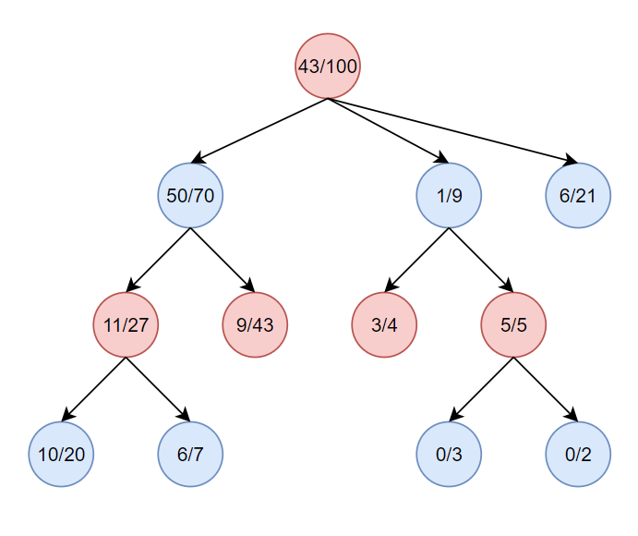

1. העץ המלא הוא:
2. נחשב עבור הפעולה הראשונה לאיזה מהבנים של השורש נעדיף לפנות:
   1. עבור נקבל:
   2. עבור נקבל:
   3. עבור נקבל:

נעדיף לבחור בבן , ולכן הצומת הבא שיפותח הוא צאצא של .

1. *כנראה 2-3, צריך לעשות את החישוב אבל לא הספקתי*

**חלק 7**